Классный час"Терроризм - угроза 21 века"

Цели мероприятия:
1) познакомить учащихся с трагическими событиями в Беслане 1 – 3 сентября 2004 года;
2) определить, почему терроризм стал обыденным явлением российской действительности;
3) способствовать воспитанию в детях толерантного отношения друг к другу и формирование умения жить в мире с другими людьми;
4) развивать самостоятельность суждений учащихся.
Оборудование: компьютер, мультипроектор, экран
Ход мероприятия
Взрыв … Крики, стоны, боль
И это те кто жив остался,
А тех кого забрала даль
Их нет, ушли не попрощавшись.
Недолюбив, недодышав
И не дожив рассветов алых…
Из — за кого-то, кто без прав
На Божий суд людей отправил.
Бог справедлив он их простит
Их нет вины, ушли навеки
Вот так какой-то террорист
Рванув кольцо, отдал их смерти
Какой-то террорист решает судьбу человека, лишая его всякой надежды и права на жизнь. Сегодня мы поговорим о том, что такое терроризм и о его последствиях.
Демонстрация презентации «Терроризм – угроза 21 века»
Звучитмузыка Space «Secret Dreams»
2 слайд

По законам Российской Федерации терроризм (от лат. terror – «страх, ужас») относится к числу самых тяжких преступлений.
Советская Россия не сталкивалась с серьёзными проявлениями терроризма до начала 70-ых годов. За годы, прошедшие после ВОВ, люди стали привыкать к спокойной жизни. Казалось, что террористы – это атрибут Запада и Арабского Востока. В 80-ых годах терроризм, к сожалению, стал обыденным явлением российской действительности.
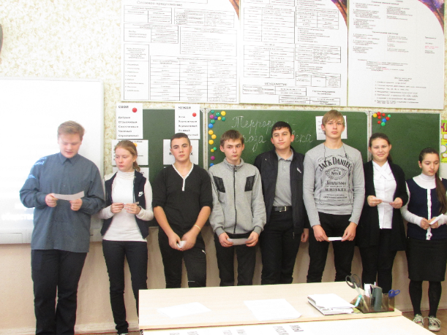
3 слайд

Вспомните! Захват автобуса с детьми 1 декабря 1988 г. в Минеральных водах. 4 бандита потребовали крупную сумму денег в иностранной валюте и самолет для вылета за рубеж. В противном случае угрожали всех сжечь: под каждым сиденьем террористы поставили по три 3-литровых банки бензина. История с захватом детей прогремела на всю страну. По горячим следам были сняты 2 фильма: документальный «Заложники из 4-го «Г» и художественный «Взбесившийся автобус»

Буденновск, 1995год – захват больницы

Взрыв в подземном переходе на Пушкинской площади в Москве, прогремевший 8 августа 2000г.
4 слайд
11 сентября 2001 год Нью-Йорк (США) самолет «Боинг – 737» с 92 пассажирами был захвачен террористами - смертниками

6 слайд

Прошло 12 лет со дня, пожалуй, одной из самых страшных в истории современной России трагедий, глубоко потрясших не только российскую, но и всю мировую общественность.
1 сентября 2004 года группа вооруженных террористов захватила школу в небольшом городке Беслан в Северной Осетии. В руках боевиков, действовавших, как потом было установлено, по приказу Шамиля Басаева, оказалось более 1200 человек. В основном это были дети и женщины. Три дня их держали в нечеловеческих условиях, практически не давая воды и еды. 3 сентября спецназ был вынужден пойти на штурм, в ходе которого свыше 300 человек погибли и около 600 получили ранения.

7 слайд

1 сентября: 8:00
Рано утром 1 сентября возле школы № 1 в Беслане собралось множество людей. Это были школьники, а также их родители, пришедшие на торжественную линейку, посвященную Дню знаний. "Девочки были в синих платья, белых фартуках, с белыми бантами. Такими красивыми детей я никогда не видела", - вспоминает директор школы. Многие пришли целыми семьями, взяв с собой детей дошкольного возраста, в том числе и грудных малышей.

8 слайд

1 сентября: в 9:08 начался захват школы. В начале десятого возле школы остановился ГАЗ-66. Оттуда выскочили боевики, которые сразу же приступили к захвату учебного заведения. Как вспоминают очевидцы, их было человек 10-12, не больше. Один - в черном халате, остальные - в камуфляже. "Боевики еще не подошли к линейке, как начали греметь выстрелы. Подумали, какой-нибудь богатый привел ребенка в школу - и ему фейерверк. А потом начали шарики взлетать. Все побежали в сторону спортзала. Я взяла детей и побежала к котельной. Один бандит наставил на меня автомат и сказал: "Беги в спортзал". Мы развернулись. Загоняли нас всех полукругом, как овец", - рассказывает мать одного из школьников.

9 слайд

1 сентября: 10:00
К десяти утра все заложники были согнаны в спортзал. "Было очень-очень тесно, потому что собралась огромная масса людей – свыше тысячи человек. Они требовали постоянно тишины, стреляя в воздух. Потом приказали, чтобы все сели. Один мужчина попробовал всех успокоить: "Давайте послушаем, что они хотят сказать". Непроизвольно он перешел на осетинский язык. И вот этот их Полковник (главарь террористов Руслан Хучбаров) скомандовал, чтоб он встал на колени, и спросил: "Все сказал?" Мужчина говорит: "Да" - и тогда Полковник выстрелил в него из автомата", - вспоминает один из бывших заложников.
Сразу после того, как людей посадили, террористы стали минировать помещение. "Они стали раскатывать катушки. Гирлянд было две штуки. На одной висело семь бомб, на другой - восемь. Все самодельные, обвязанные скотчем, размером как большая банка кофе. Пластмассовые, сквозь них просвечивали кусочки металла. А две большие они вложили в баскетбольные кольца. Еще одну гирлянду они сделали в проходе. Там были две противопехотные мины заводского исполнения", - цитирует издание слова очевидца.
К этому времени в здании горадминистрации – в 200 метрах от школы – уже создали антикризисный штаб.

10 слайд

1 сентября: 11:30
К 11.30 школу окружили части 58-й армии и весь личный состав бесланской милиции. Вокруг школы собирались родственники заложников. В школе же готовились к длительной осаде: мужчин боевики использовали для работы - заставляли баррикадировать все окна, все двери, входы, снимать доски с класса, заваливать окна. После этого их поставили около кабинета географии в две шеренги на колени.
"Там были две шахидки. Нам сказали, что мы должны погибнуть, - и шахидки взорвались. Я очнулся от того, что кто-то сильно стонет, но почти ничего не слышал. Я поднялся, вокруг лежали изуродованные тела мужчин. Потом нас заставили снять одну из дверей класса. На ней, как на носилках, оставшиеся в живых носили на второй этаж тех, кто погиб, и тех, кто был сильно ранен", - рассказывает один из уцелевших.

11 слайд 1 сентября: вторая половина дня
Во второй половине дня в антикризисном штабе собрались президент Северной Осетии Дзасохов, спикер парламента Таймураз Мамсуров, глава УФСБ Валерий Андреев, заместитель генерального прокурора Сергей Фридинский, депутаты Госдумы Дмитрий Рогозин и Михаил Маркелов. К ночи приехал известный детский врач, директор НИИ неотложной детской хирургии и травматологии Леонид Рошаль. К школе подтянулось подкрепление из бойцов спецподразделений ФСБ "Альфа" и "Вымпел".
2 сентября: ночь
Боевики решили пойти на контакт – они вызвали на переговоры президента республики Дзасохова, однако вместо него по телефону с террористами связался Леонид Рошаль. Конкретных требований они не выдвигали. В разговоре Л. Рошаль попытался добиться возможности передать в школу воду и еду, отпустить младших детей, женщин. На все предложения ответ был один: "Нет".

12 слайд

2 сентября: утро
На второй день с утра состояние детей ухудшилось. Кто падал в обморок, кому становилось плохо, кого откачивали. Детей перестали пускать к кранам с водой.
"Дети брали стаканчики и просили: "Дайте мочу, дайте мочу. Мы хотим пить". Один из террористов проходил и говорит: "Вы что, мочу пьете? Вы что, свиньи, что ли?" Я говорю: "Тогда дайте воды. Если вы нас убить решили, хотя бы перед смертью воды дайте. Пусть дети хотя бы выпьют". Он ничего не сказал", - рассказала газете экс-заложница.
2 сентября: день
В 15.30 в школу вошел экс-президент Ингушетии Руслан Аушев. Террористы передали ему список требований - от Шамиля Басаева президенту Владимиру Путину. Из школы он вышел с 12 женщинами, на руках у которых было 15 грудных детей.

13 слайд
3 сентября: утро
К школе из Владикавказа подтянули танки и БТР. Родственников, окружающих школу, при этом успокаивали, заверяя, что штурма не будет. В самой же школе детям и другим заложникам стало совсем тяжело. "Там уже не только о воде, о воздухе речь шла. Многие дети без сознания лежали. Выходить не разрешали. Из тренажерного зала шел прохладный воздух, и я попросила: "Можно, чтобы дети подышали?" Один из террористов мне разрешил, и мне передавали детей, и они 1-2 минуты дышали воздухом", - цитирует "Газета" слова Фатимы Гутиевой.
"Мы уже знали, что будет штурм, и террористы знали. Они поставили реле на сеть 220 вольт, разорвали контакт и две бомбы поставили. Если бы отключили свет, контакт бы замкнулся и пошла бы волна взрывов. Некоторые из них, которые были помягче, раскидали тряпки и сказали: «Чем угодно их мочите, если будут газы. На пол... и дышите через эти тряпки". То есть они были уверены, что начнется штурм", - добавил в разговоре с изданием один из мужчин. Кроме того, на третий день многие боевики оказались без бород и были одеты в гражданку.

14 слайд
3 сентября: день
В 13.01 раздается первый взрыв. Через четыре минуты - второй. Через 20 минут - третий. Часть заложников после взрывов убегает. Во время побега террористы стреляли им в спины. Оставшихся перегнали в столовую школы. В 13.30 рушится крыша школы, начинается сильный пожар. К школе движутся танки и БТР, над ней кружат вертолеты, вокруг появляются гранатометы и огнеметы. Штурм начинается стихийно, без команд.
В школу, зачастую опережая военных и спецназовцев, бросаются ополченцы – родственники заложников, вооружившиеся кто чем смог. Они начинают вытаскивать раненых, одновременно отстреливаясь от боевиков.

15 слайд

4 сентября: ночь
К двум часам ночи 4 сентября террористов полностью уничтожили. Бой длился 13 часов.
Согласно официальной статистике, всего в руках боевиков находился 1251 заложник. 331 из них погиб (в их числе 176 детей), 600 получили ранения. Также в ходе штурма погибли 8 бойцов спецподразделений ФСБ «Альфа» и «Вымпел» и 2 сотрудника МЧС. Был убит 31 террорист, один – взят живым.

16 – 32 слайды Фотохроника событий в Беслане 1- 3 сентября 2004 года
33 слайд
В Беслане 1 сентября вспоминают погибших в результате теракта 1-3 сентября 2004 года. С самого утра к зданию школы номер 1, которая со дня трагедии стала памятником жертвам терракта, идут люди. Они заходят в спортзал школы, где в сентябре 2004 года террористы удерживали заложников. Звучит печальная музыка, вдоль стен школы расставлены венки. На стенах спортзала развешены фотографии всех погибших, в том числе, сотрудников спецназа ФСБ и спасателей МЧС, которые освобождали людей. В центре зала установлен православный деревянный крест. Люди кладут цветы к фотографиям своих близких или просто знакомых. Каждый житель Беслана до сих пор воспринимает эту трагедию как свою личную: беда в маленьком городе пришла почти в каждую семью. Люди плачут, некоторые молятся, кто-то, напротив, сдерживая слезы, проходит вдоль фотографий.

У входа на новое бесланское кладбище кто-то оставил плюшевого тигра. Наверное, чтобы охранял покой тех, кто остался навеки. Здесь молчат или плачут, слова уже давно иссякли. И только белое полотно на "Древе скорби" развевается на ветру.
Видеофильм »Город ангелов»

34 - 35 слайды

Сентябрь в гости постучался,
День знаний наступил.
Открыла школа детям двери,
А террорист закрыл.
Спортзал увешанный взрывчаткой,
Обвалы крыши, взрывы, дым...
И этот день пожаром ярким
Мы, люди, в памяти храним.
Оборвались ребячьи жизни
И жизни их учителей.
О, люди! Вы должны служить Отчизне,
А не губить ее детей!
Зачем стрелять ребенку в спину?
Ведь он еще не начал жить...
Вот мать оплакивает сына -
Мальчишка взрывом был убит.
Ах, сколько жизней оборвали
Невинных маленьких детей.
Ребята жизни потеряли,
А школьники - учителей.
Убийца, злобный и жестокий,
Собачьей смертью умер ты,
А жертвам вашего террора
Несут и слезы, и цветы.
Тебя оплакивать не станут -
Ты кровь детей посмел пролить!
День знаний в городе Беслане
Мы будем в памяти хранить.
Мы будем помнить тех детей,
Которые погибли в школе:
Из слез сольются ручейки,
Из ручейков святое море.
И это море забурлит,
Восстанет, закипит,
Утонет в море террорист,
Убийца, вор, бандит.
А мы не будем забывать
День первый сентября,
Когда умолкли навсегда
Ребячьи голоса.

Обсуждение темы по группам
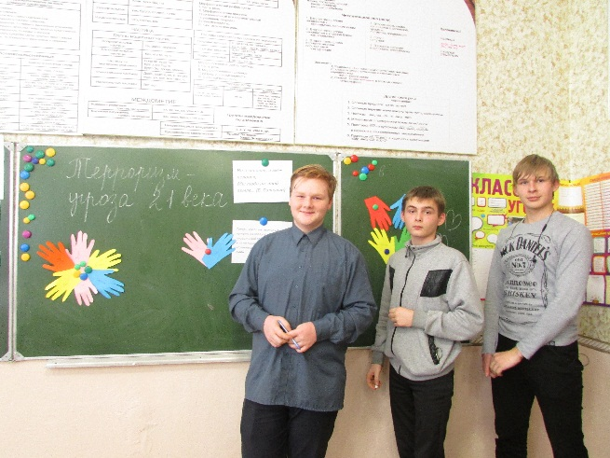
• Терракты, военные конфликты – почему это стало реальностью нашего времени?
• Чего не хватает всем людям сегодня? Что, как вам кажется, должно измениться в мире?
• Есть ли надежда, что человечество будет жить без потрясений и конфликтов?
• Отчего, по-вашему, происходит зло в мире? Кто повинен в этом?
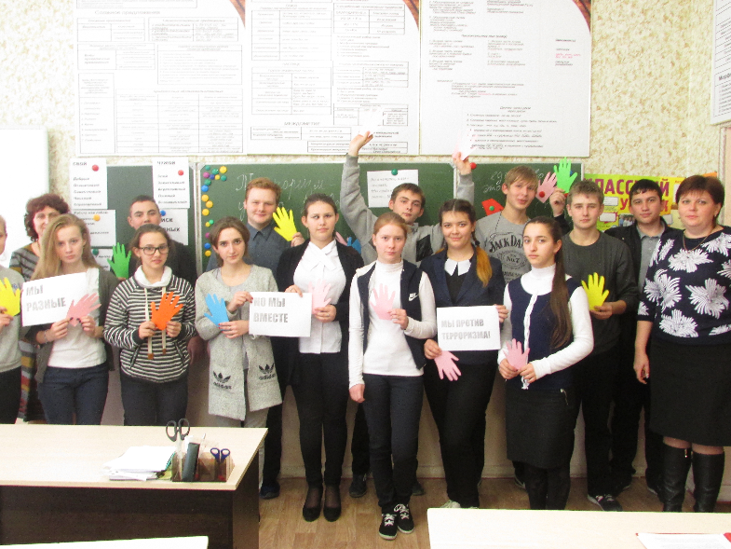
Скажите, как на ваш взгляд, можно бороться с терроризмом? Только объединившись, мы можем победить это зло. Давайте попробуем создать символ из ладошек, который будет олицетворять ваше отношение.(учащиеся создают на доске символы)

